**SỬA THÔNG TIN MÁY BAY**

+ Sơ đồ luồng dữ liệu:

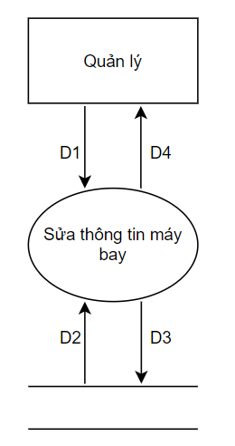

- Giải thích:

* D1: Lấy số hiệu máy bay khi chọn và nhập các thông tin cần chỉnh sửa của máy bay như: hãng hàng không, số ghế thường, số ghế thương gia, trạng thái
* D2: Lấy ra thông tin máy bay có số hiệu máy bay trùng với số hiệu máy bay ở D1 từ cơ sở dữ liệu
* D3: Lưu vào cơ sở dữ liệu các thông tin đã chỉnh sửa của máy bay
* D4: Không có

- Thuật toán:

* Bước 1: Kết nối cơ sở dữ liệu
* Bước 2: Nhận thông tin từ D1
* Bước 3: Kiểm tra đầy đủ thông tin
* Bước 4: Nếu không đầy đủ thông tin thì tới bước 6
* Bước 5: Lưu thông tin vào cơ sở dữ liệu
* Bước 6: Đóng kết nối cơ sở dữ liệu
* Bước 7: Kết thúc

- Mockup:

Từ giao diện chính chọn vào máy bay muốn chỉnh sửa để chỉnh sửa thông tin máy bay

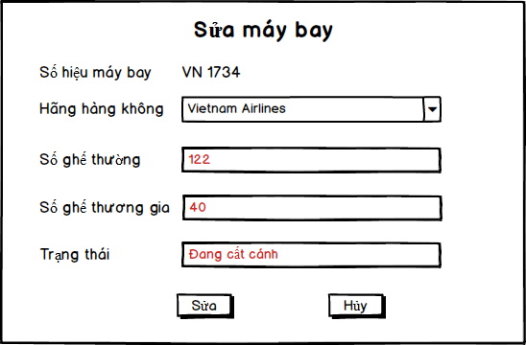

(1)

(7)

(6)

(5)

(4)

(3)

(2)

Chú thích:

(1) Số hiệu máy bay, mỗi máy bay có 1 số hiệu riêng biệt, độc nhất.

(2) Chọn hãng hàng không của máy bay

(3) Số lượng ghế thường của máy bay

(4) Số lượng ghế thương gia của máy bay

(5) Trạng thái của máy bay

(6) Bấm nút “Sửa” để lưu thông tin chỉnh sửa của máy bay

(7) Bấm nút “Hủy” nếu muốn hủy hành động sửa thông tin máy bay